МІНІСТЕРСТВО ОСВІТИ І НАУКИ УКРАЇНИ
ПОЛІСЬКИЙ НАЦІОНАЛЬНИЙ УНІВЕРСИТЕТ

Факультет агрономічний
Кафедра захисту рослин

Кваліфікаційна робота
на правах рукопису

ХОМЕНКО ІРИНА ОЛЕГІВНА

УДК 631.526.3:633.491:632.2/3(477.82)

КВАЛІФІКАЦІЙНА РОБОТА

Стійкість сортів картоплі до дитиленхозу в умовах Волинської області

202 «Захист і карантин рослин»

Подається на здобуття освітнього ступеня магістр

Кваліфікаційна робота містить результати власних досліджень.
Використання ідей, результатів і текстів інших авторів
мають посилання на відповідне джерело

__________________________

Керівник роботи
Плотницька Наталія Михайлівна
к. с.-г. н.

Житомир–2020
АНОТАЦІЯ
Хоменко І. О. «Стійкість сортів картоплі до дитиленхозу в умовах Волинської області» – Кваліфікаційна робота на правах рукопису.
Кваліфікаційна робота на здобуття освітнього ступеня магістра за спеціальністю 202 «Захист і карантин рослин». – Поліський національний університет, Житомир, 2020.
У кваліфікаційній роботі висвітлено результати досліджень щодо визначення стійкості сортів картоплі іноземної селекції до дитиленхозу в умовах Волинської області. У дослідженні використовували ранньостиглі сорти картоплі іноземної селекції Аноста, Беллароза, Імпала, Ред Скарлет та сорт вітчизняної селекції Тирас, який слугував як сорт-стандарт
У результаті вивчення біологічних особливостей виду Ditylenchus destructor Thorne встановлено, що залежно від сортових особливостей бульб картоплі розміщення нематод відбувається нерівномірно в ураженій тканині. Зокрема у сорту Імпала нематоди утворювали невеликі скупчення, в той час як у інших сортів – рівномірно розміщувалися в ураженій тканині.
Наявність у садивному матеріалі сортів картоплі іноземної селекції особин Ditylenchus destructor Thorne знижує показники росту сортів картоплі, зокрема схожість знижується на 1–2 %, число стебел у кущі – на 6,3–11,8 %., висота стебел – на 3,4–6,5 %, кількість бульб у кущі – на 3,0–11,5 %. Шкідливий вплив особин виду D. destructor проявляється у зниженні урожайності залежно від сортових особливостей у межах 6,3–12,9 %.
Встановлено, що сорти Аноста, Беллароза, Ред Скарлет володіють середньою стійкістю до стеблової нематоди. Найнижчий ступінь ураження, що мав 9,2 % уражених бульб, було відмічено у сорту Імпала, який володіє відносною стійкістю до дитиленхозу. Коефіцієнт енергетичної ефективності досліджуваних ранньостиглих сортів становив 0,88–1,34 одиниці. Найвищий КЕЕ одержано при вирощуванні сорту Беллароза (1,34 од.). Вирощування сортів картоплі іноземної селекції Імпала, Аноста, Беллароза, Ред Скарлет дає можливість отримати чистого прибутку у межах 49133–68650 грн.

Ключові слова: картопля, стеблова нематода, дитиленхоз, хвороба, сорт, стійкість.

SUMMARY
Khomenko I. O. «Resistance of potato varieties to dithylenchosis in the Volyn region» – Qualification work on the rights of the manuscript.
Qualification work for a master's degree in specialty 202 «Plant Protection and Quarantine». – Polissia National University, Zhytomyr, 2020.
The qualification work highlights the results of research to determine the resistance of potato varieties of foreign selection to dithilenchosis in the Volyn region. The study used early-maturing varieties of potatoes of foreign selection Anosta, Bellarosa, Impala, Red Scarlet and a variety of domestic selection Tiras, which served as a standard variety
As a result of studying the biological characteristics of the species Ditylenchus destructor Thorne, it was found that depending on the varietal characteristics of potato tubers, the placement of nematodes is uneven in the affected tissue. In particular, in the cultivar Impala nematodes formed small clusters, while in other cultivars - evenly distributed in the affected tissue.
The presence in the planting material of potato varieties of foreign selection of individuals Ditylenchus destructor Thorne reduces the growth rates of potato varieties, in particular, germination is reduced by 1–2 %, the number of stems in the bush – by 6,3–11,8 %, stem height – by 3,4–6,5 %, the number of tubers in the bush – by 3,0–11,5 %. Harmful influence of individuals of the species D. destructor is manifested in a decrease in yield depending on the varietal characteristics in the range of 6,3–12,9 %.
It was found that varieties Anosta, Bellarosa, Red Scarlet have medium resistance to stem nematodes. The lowest degree of damage, which had 9.2% of affected tubers, was observed in the variety Impala, which has a relative resistance to dithylenchosis. The energy efficiency coefficient of the studied early-ripening varieties was 0,88–1,34 units. The highest KEE was obtained when growing Bellarosa variety (1,34 units). Growing varieties of potatoes of foreign selection Impala, Anosta, Bellarosa, Red Scarlet gives the opportunity to make a net profit in the range of 49133-68650 UAH.
Key words: potato, stem nematode, dithilenchosis, disease, variety, resistance.

ЗМІСТ
Анотація ………………………………………………………………… | 2
Вступ …………………………………………………………………….. | 6
Розділ 1. Огляд літератури……………..……………………………… | 9
Розділ 2. Програма, характеристика умов та методика проведення досліджень………………………………………………………………... | 14
Розділ 3. Експериментальна частина………………………………….. | 16
3.1. Біологічні особливості стеблової нематоди …..………………. | 16
3.2. Стійкість сортів картоплі до дитиленхозу | 18
3.3. Енергетична та економічна ефективності дослідження…………… | 21
Висновки ……………………………….................................................... | 24
Пропозиції виробництву……...………………………………………... | 25
Список використаних джерел ……………………………………...... | 26

ВСТУП
Актуальність теми дослідження. Однією із найпопулярніших сільськогосподарських культур, що використовується у різних галузях є картопля. Світовий сумарний урожай бульб картоплі щорічно перевищує 330 млн. т. Бульби картоплі багаті на крохмаль, білок, вітаміни, мікро- та макроелементи. Проте багаті на поживні речовини бульби і бадилля картоплі стають сприятливим середовищем для розвитку збудників хвороб і шкідників, що спричиняє щорічні втрати урожаю від 10 до 30 і більше відсотків [1, 4, 15, 21, 22, 36].
Завдяки здатності картоплі до вегетативного розмноження, більшість збудників хвороб можуть передаватися через насіннєві бульби, а також виступати первинним джерелом ураження. Рослини картоплі можуть уражуватися у ґрунті до появи сходів, під час вегетації та при зберіганні. Багато збудники хвороб здатні також накопичуватися і тривалий час зберігатися в ґрунті. Окремі види фітонематод розвиваються у ризосфері рослин і відносяться до особливо небезпечних патогенів. До них також належить і стеблова нематода (Ditylenchus destructor Thorne.). Наразі дослідженнями встановлено, що Ditylenchus destructor може розвиватися на понад 70 видах культурних і диких рослин. Розвиток цього фітогельмінта на картоплі призводить до значних кількісних і якісних втрат урожаю бульб. Стеблова нематода є збудником дитиленхозу картоплі. Негативний вплив фітонематоди на рослини картоплі спостерігається у форму затримки росту рослин, зниженні урожайності та зменшенні кількості товарних бульб [2, 6, 23, 25, 28, 31].
Зниження урожайності бульб картоплі при ураженні стебловою нематодою може становити у межах 10–40 %. Але, зважаючи на те, що дитиленхи уражують в основному бульби, то втрати урожаю при зберіганні можуть становити і до 80 %. Таким чином, Ditylenchus destructor Thorne є небезпечним організмом, що потребує постійного контролю та вдосконалення методів профілактики та захисту від інвазії. Основним фактором зниження негативного впливу дитиленхозу на кількісні та якісні показники урожаю є використання нематодостійких сортів, що характеризуються великою екологічною різноманітністю [19, 30, 37, 39]. Саме правильний підбір сортів у конкретних грунтово-кліматичних умовах є одним із заходів у зниженні шкідливого впливу фітогельиінта на урожайність картоплі.
Мета і завдання роботи
- визначити особливості розвитку Ditylenchus destructor Thorne на сортах картоплі іноземної селекції в умовах Волинської області;
- оцінити стійкість сортів картоплі до дитиленхозу;
- визначити урожайність та встановити ефективність вирощування нематодостійких сортів.
Предмет дослідження – картопля, сорт, стеблова нематода, дитиленхоз.
Об’єкт дослідження – закономірності ураження різних сортів картоплі видом Ditylenchus destructor Thorne.
Методи дослідження. При виконанні кваліфікаційної роботи були використані польові, лабораторно-польові, порівняльно-розрахункові і статистичні методи досліджень.
Перелік публікацій автора за темою дослідження.
- Хоменко І. О. Стеблова нематода картоплі – Ditylenchus destructor Thorne. Сільське господарство – сталий розвиток України : матерііали Всеукр. наук.-практ. конф., 12 листоп. 2020 р. Житомир : ПНУ, 2020. С. 177–179
- Плотницька Н., Невмержицька О., Гурманчук О., Хоменко І. Шкідливість Ditylenchus destructor Thorne на сортах картоплі іноземної селекції. Матеріали Міжнар. наук.-практ. інтернет-конф. «Тенденції та перспективи розвитку науки і освіти в умовах глобалізації»: Зб. наук. праць. Переяслав, 2020. Вип. 65. С. 474–477
- Плотницька Н. М, Невмержицька О. М., Хоменко І. О. Стійкість сортів картоплі іноземної селекції до дитиленхозу. Наукові засади підвищення ефективності сільськогосподарського виробництва: матеріали Ⅳ Міжнарод. наук.-практ. конф., 26–27 листоп. 2020 р. у 2-х ч., ч. 2. Харків: ХНАУ, 2020 . (прийнято до друку).
Практичне значення отриманих результатів. Результати дослідження можуть бути використані спеціалістами господарств при вирощуванні сортів картоплі, що характеризуються підвищеною стійкістю до стеблової нематоди, а також селекційними установами при проведенні цілеспрямованої селекції на нематодостійкість.

РОЗДІЛ 1
ОГЛЯД ЛІТЕРАТУРИ
Стеблова нематода картоплі (Ditylenchus destructor Thorne) поширена практично у всіх країнах світу, де вирощують картоплю, та спричиняє захворювання, яке називають дитиленхозом. Вперше цього фітогельмінта описав німецький зоолог Кюнн у 1858 р. Проведені науковцями наступні дослідження показали, що схожі нематоди можуть розвиватися не лише на картоплі, але й на інших рослинах, таких як овес, буряк, томати, цибуля, часник, деякі цибулинні квіти, тощо. Детальне вивчення Торном морфологічних особливостей стеблових нематод дозволило йому систематизувати деякі із них, а нематода, яка уражувала картоплю, була віднесена ним до окремого виду Ditylenchus destructor Thorne, 1945 [11, 12, 26, 29].
На території України цей вид нематод вперше було виявлено на Поліській дослідній станції ім. Засухіна у 1928 р. Наразі стеблову нематоду виявлено практично у всіх областях країни [11, 12, 20].
Біологічна класифікація стеблової нематоди:
царство | тип | клас | ряд | родина | вид
Animalia | Nemathelminthes | Nematoda | Tylenchida | Angunidae | Ditylenchus destructor Thorne, 1945

Ці фітогельмінти мають червоподібне тіло і є роздільностатевими. Самки мають довжину тіла 0,72–1,44 мм, самці – 0,75–1,35 мм, а ширину – 20–30 мкм і 20–25 мкм відповідно. Яйця овальної форми, по довжині відповідають діаметру тіла на рівні вульви. Голова у гельмінта має чітко виражену поперечну кільчастість, розмір кілець близько 1 мк. За формою на дорослих особин також схожі і личинки нематоди, проте вони значно менших розмірів. Дослідниками встановлено, що личиночна стадія розвитку стеблової нематоди характеризується чотирма линьками, що зумовлені ростом і розвитком личинок [11, 26, 35, 39].
Шкідливість дитиленхозу проявляється у зниженні насіннєвих і товарних якостей бульб картоплі. Тріщини, що утворюються на шкірці бульб при ураженні їх стебловою нематодою, можуть бути джерелом для проникнення та розвитку збудників хвороб різної таксономічної належності та спричиняти досить швидке їх загнивання. Доведено, що стеблова нематода картоплі на своїй кутикулярній поверхні може переносити бактерії родів Pectobacterium carotovora var. carotovora, Corynebacterium sepedonicum, гриби Phytophthora infestans, Fusarium solani, Fusarium oxysporum, тощо, які можуть викликати відповідні захворювання рослин картоплі . Іноді у рослин, що виросли з інфікованих стебловою нематодою бульб, можна спостерігати пригнічення росту, деформацію листкової пластини та укорочення міжвузля стебла. Урожайність бульб картоплі внаслідок ураження дитиленхозом може знижуватися від 10 до 40 % [18, 26, 38, 39].
Розвиток і розмноження стеблової нематоди може відбуватися за досить широкого діапазону температур від +1 °С до +37 °С, проте оптимальною є температура у межах +20–25 °С. Одна генерація виду Ditylenchus destructor розвивається залежно від умов навколишнього середовища від 15 до 45 діб. Також вплив на розвиток нематод має вологість ґрунту, зокрема за низької вологості активність дитиленхів знижується. Встановлено, що стеблова нематода може не втрачати життєздатності навіть при довготривалому витримуванні інвазійного ґрунту та бульб в діапазоні температур від -18 °С до -28°С. Досить висока пристосованість фітогельмінта до впливу абіотичних факторів пояснює значний ареал його розповсюдження та деякі труднощі при проведенні захисних заходів [1, 3, 17, 26, 38, 39].
Дитиленхоз на різних органах картоплі проявляється по різному. Кущі можуть деформуватися, потовщуються стебла та вкорочуються міжвузля, спостерігається побуріння стебел, пригнічується ріст. Зараження молодих бульб дитиленхами відбувається у період вегетації рослин картоплі у ґрунті. Через столони фітогельмінт проникає в бульбу у період її формування, іноді з ґрунту у сформовану бульбу. Внаслідок життєдіяльності шкідників на поверхні бульб утворюються тріщини, через які також може відбуватися зараження стебловою нематодою [26, 37, 38].
На поверхні уражених бульб з'являються невеликі, трохи вдавлені плями темно-сірого або коричневого кольору з металевим блиском. Шкірка ураженої тканини бульби розтріскується. Ураження бульби найчастіше відбувається з пуповинної частини, а пізніше захворювання поширюється у напрямку до верхівки. При розрізі бульби можна побачити дрібні крапки білого кольору, що відрізняються на фоні здорової тканини картоплі. Дитиленхозні бульби при зберіганні зморщуються, а потім загнивають [7, 11, 26, 38].
Встановлено, що ураження бульб видом Ditylenchus destructor відбувається у п’ять стадій, внаслідок чого досить важко діагностувати хворобу, особливо на ранніх стадіях. Саме тому симптоми хвороби відразу після збирання також важко помітити. В уражених дитиленхами бульбах знижується у 1,5–2,5 % вміст крохмалю, зростає кількість глюкози, зменшується кількість сахарози, збільшується кількість сухих речовин на 0,4–1,1 %, моноцукрів – на 1,0–2,5 %, що впливає на смакові якості бульб [9, 11, 16, 26]. Подальший розвиток нематод у бульбах сприяє збільшення аміаку, альдегідів, органічних кислот. Внаслідок цього умови існування для фітогельмінта стають непридатними. У мертвих тканинах нематоди не можуть існувати, тому мігрують у пошуках нового господаря. Завдяки механічній дії стилета та впливу ферментів, що виділяють нематоди, останні можуть проникати через клітинні оболонки стійких та сприйнятливих сортів. При проникненні в тканини стійкого сорту, дитиленхи часто переміщуються із них, що пояснюється харчовими особливостями та наявністю у тканинах стійкого сорту інгібіторів, що не допускають розвиток фітогельмінтів. Факторами стійкості сортів картоплі до дитиленхозу також є механічні бар'єри та наявність екзоферментів і токсинів. У бульбах нематодостійких сортів підвищений вміст глікоалкалоїдів, фітоалексинів та пероксидази. Значна кількість цукрів накопичується в клітинах на межі здорової та ураженої ділянки. Такі клітини збільшуються у розмірах, що призводить до підвищення осмотичного тиску та використання води з уражених ділянок. Саме тому уражені ділянки висушуються і дитиленхоз бульб картоплі іноді ще називають сухим некрозом або сухою гниллю [7, 10, 16, 23].
Система заходів захисту картоплі від стеблової нематоди охоплює період від підготовки садивного матеріалу і до зберігання бульб. Одним із методів зниження шкідливості нематоди є клоновий добір з метою отримання здорового посадкового матеріалу. Восени після збирання врожаю насіннєву картоплю необхідно витримати на світлі протягом 7–10 діб, що дасть можливість виявити бульби з латентною формою інфекції. Ультрафіолетове випромінювання підвищує вміст у бульбах глікоалкалоїдів, що є токсичними для нематод. Завдяки такому заходу можна значно знизити ураженість посадкового матеріалу картоплі і отримати приріст урожаю у межах 25–30 % [16, 23, 26, 34, 36].
Вид Ditylenchus destructor в основному локалізується у бульбах, проте його можна виявити і у ґрунті. Тому дотримання сівозміни є одним із засобів управління чисельністю нематод у ґрунті. Кращими попередниками для картоплі, що сприяють зниженню чисельності стеблової нематоди у ґрунті є озимі зернові та бобово-злакові сумішки. Крім того, витримування ґрунту під чорним паром також знижує інвазивне навантаження. Знищення бур'янів є обов'язковою умовою для зниження чисельності нематоди, тому що вони можуть бути резерваторами гельмінта [1, 6, 12, 19, 23].
Обробіток ґрунту не має значного впливу на ступінь ураження рослин нематолами, проте може дещо знижувати їх шкідливість завдяки зміні структури ґрунту, температури та вологості [1, 4, 36].
Мінеральні добрива мають вплив на ступінь ураження та стійкість рослин до дитиленхозу. Зокрема, азотні добрива знижують відсоток уражених бульб стебловою нематодою. Часткову загибель фітогельмінта у ґрунті можна спостерігати при проведенні вапнування [12, 19, 26].
Раннє збирання урожаю також є одним із способів зниження ураження бульб картоплі стебловою нематодою [19, 23].
Біологічний метод захисту від стеблової нематоди розвинений іще досить слабко. Лише у деяких країнах розроблені та використовуються протинематодні препарати на основі грибів Arthrobotrus irregularis, Namatophthora gynophil, Dactylella oviparasitica, Penicillium lilacinus, що паразитують на яйцях та у тілі нематод [8, 16, 25].
Використання фумігації ґрунту хімічними препаратами може знижувати популяцію нематод, проте має дуже негативний вплив на ґрунтові біоценози, а також отруйні речовини можуть накопичуватися у продукції, що негативно впливає на здоров'я людини [5, 35, 40].
Проте одним із екологічно безпечних та найбільш оптимістичних заходів боротьби із видом Ditylenchus destructor є удосконалення існуючих та створення нових сортів картоплі. Саме завдяки цьому заходу можна знизити нематодну ґрунтову інвазію та отримувати стабільну урожайність бульб. При проведенні цілеспрямованої селекціії на стійкість до стеблової нематоди необхідною умовою є використання нематодостійких батьківських форм. Саме підбір сортів із високою стійкістю до дитиленхозу дасть можливість не лише знизити чисельність нематоди, отримати приріст урожаю, але й стане основою для селекційного процесу [15, 19, 26].
Отже, огляд літературних джерел показав, що вивчення розповсюдження, морфологічних, біологічних особливостей, шкідливості стеблової нематоди відбувається протягом досить тривалого часу. Проте не до кінця вивчені біохімічні зміни, що відбуваються у бульбах під впливом фітогельмінта, а також тривають дослідження щодо пошуку найбільш дієвих нематицидів. Селекція картоплі на нематодостійкість відбувається постійно та ґрунтується на підборі стійких батьківських форм.

РОЗДІЛ 2
ПРОГРАМА, ХАРАКТЕРИСТИКА УМОВ ТА
МЕТОДИКА ПРОВЕДЕННЯ ДОСЛІДЖЕННЯ
У межах Волинської височини та Поліської низовини на північному заході України розташовується Волинська область, загальна площа якої становить 20,1 тис. км². Про високий рівень розореності сільськогосподарських земель свідчить той факт, що 52 % у структурі земельного фонду області займають сільськогосподарські угіддя. Ґрунтово-кліматичні умови регіону є досить сприятливими для ведення сільського господарства. На території області переважають опідзолені та чорноземні види ґрунтів. Клімат Волинської області помірно-континентальний. У січні середньобагаторічна температура становить -4 °C, а у липні – +17 °C. У зв’язку із глобальним потеплінням на території області також підвищується температура повітря, що призвело за остання 100 років до підвищення середньорічної температури на 1,0–2,0 °С [14].
Середньорічна кількість опадів на території Волинської області становить 570—620 мм опадів. Найбільша їх кількість випадає у липні, а найменша – у березні.
Вцілому погодно-кліматичні та ґрунтові умови Волинської області є сприятливими для вирощування основних сільськогосподарських культур, у т. ч. і картоплю.
Дослідження за темою кваліфікаційної роботи проводили протягом 2019–2020 рр. в умовах Луцького району Волинської області. Лабораторні дослідження здійснювали у ДУ «Волинська обласна фітосанітарна лабораторія». В умовах лабораторії визначали морфологічні та біологічні особливості розвитку фітогельмінта на різних сортах картоплі та здійснювали фотографування об'єкту дослідження.
У дослідженні використовували ранньостиглі сорти картоплі іноземної селекції Аноста, Беллароза, Імпала, Ред Скарлет та сорт вітчизняної селекції Тирас, який використовувався як сорт-стандарт.
У польових умовах визначали стійкість досліджуваних сортів картоплі до фітогельмінту Ditylenchus destructor Thorne на штучно створеному інвазійному фоні. З цією метою під час посадки картоплі у кожну лунку поруч із здоровими бульбами викладали 25–30 г ураженого матеріалу, відібраного із бульб з дитиленхами. З інфекційного матеріалу видаляли усі вічка. Таким чином інфекційне навантаження на одну бульбу становило в межах 15–18 тис. особин D. destructor. Повторність досліду триразова. Розміщення варіантів на дослідній ділянці було рендомізоване.
Пошкодження стебловою нематодою визначали за кількістю бульб, які мали симптомами дитиленхозу після збирання врожаю та витримування його за температури 18−20°С та відносної вологості повітря 75−80 % протягом місяця. При оцінці стійкості сортів користувалися наступною шкалою:
відносностійкі – до 10 % уражених бульб,
середньостійкі –10,1–20 % уражених бульб;
слабо сприйнятливі – 20,1–30 %;
сприйнятливі – 30,1–40 %;
дуже сприйнятливі – більше 40 %.
Стеблову нематоду виділяли із бульб, що мали зовнішні ознаки захворювання. Відібрані зразки бульб досліджуваних сортів картоплі промивали у воді, а потім лезом знімали тонкий шар шкірки на межі здорової та пошкодженої тканини. Зовнішнім оглядом, мікроскопіюванням та лійковим методом виділяли фітогельмінти із ураженої тканини [12, 14, 24, 27, 33].
Результати дослідження опрацьовували статистично, використовуючи пакет комп’ютерних програм [13].

РОЗДІЛ 3
ЕКСПЕРИМЕНТАЛЬНА ЧАСТИНА
3.1. Біологічні особливості стеблової нематоди
Вивчення біологічних особливостей виду Ditylenchus destructor Thorne здійснювали у ДУ «»Волинська обласна фітосанітарна лабораторія». Зразки бульб досліджуваних сортів картоплі із ознаками ураження дитиленхозом оцінювали на наявність стеблової нематоди (рис. 3.1).
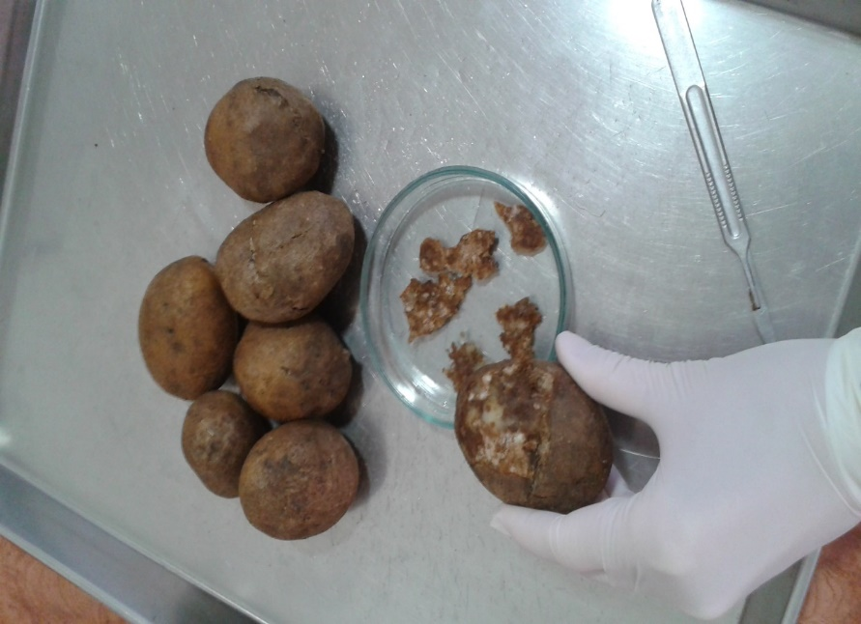 | 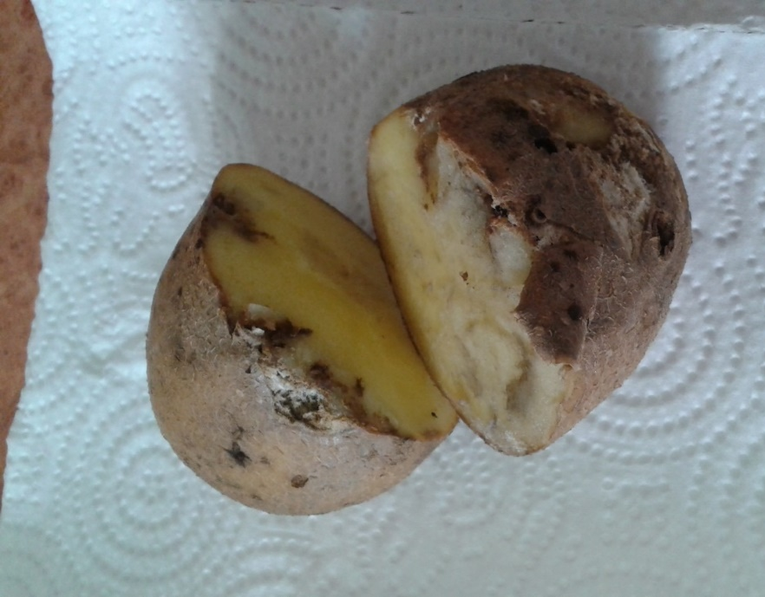

Рис.3.1. Дослідження зразків картоплі на наявність Ditylenchus destructor Thorne

У результаті проведених спостережень виявлено, що досліджувані сорти картоплі мали ознаки захворювання, що не відрізнялися від описаних у літературних джерелах. Проте, залежно від сорту, ступінь ураження бульб відрізнявся.
Екстракція стеблової нематоди із бульб картоплі показала, що в місцях ураження бульб розміщення гельмінтів відрізнялося, залежно від сорту. Зокрема, у сорту Імпала нематоди в ураженій тканині розміщувалися групами і формували так звані «колисочки». В інших сортах гельмінти розміщувалися більш-менш рівномірно по усій ураженій тканині (рис. 3.2). Це відповідно позначилося і на зовнішніх симптомах хвороби. Так, на сорті Імпала, на поверхні уражених бульб утворювалися лише дві-три вдавлені плями, а на сорті Аноста спостерігались окремі бульби, відсоток ураження поверхні яких становив понад 25 %.
А | Б
Рис. 3.2. Екстракція виду Ditylenchus destructor Thorne із бульб картоплі: А – сорт Імпала, Б – сорт Аноста

Зовнішній вигляд нематод зображено на рисунку 3.3.

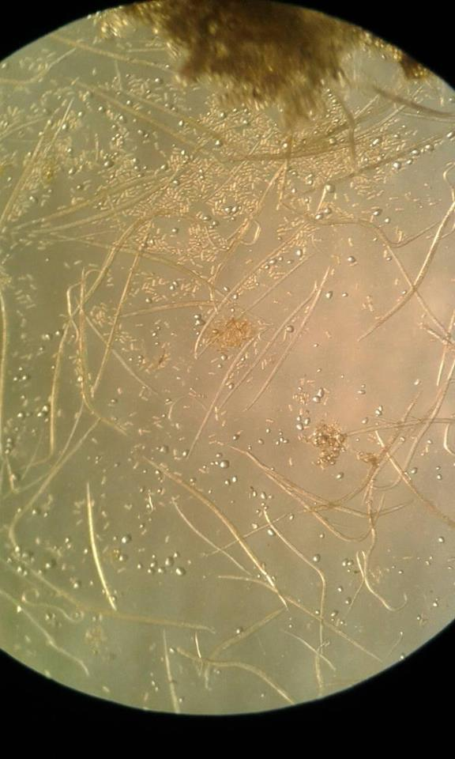 | 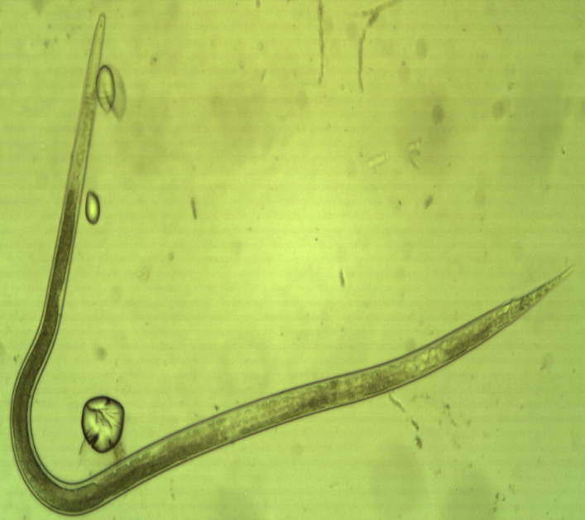
Рис. 3.3. Зовнійшній вигляд виду Ditylenchus destructor Thorne на Ⅳ стадії розвитку

3.2. Стійкість сортів картоплі до дитиленхозу
Дослідження щодо визначення стійкості ранньостиглих сортів картоплі іноземної селекції Аноста, Беллароза, Імпала, Ред Скарлет та вітчизняного сорту Тирас проводили на штучно створеному інвазійному фоні.
Проаналізувавши результати експерименту встановлено вплив якості насіннєвих бульб на ріст і розвиток рослин картоплі. Якість насіннєвого матеріалу прямим чином впливає на показники схожості, висоти і кількості стебел у кущі та кількості бульб у кущі (табл. 3.1).

Таблиця 3.1

Вплив стеблової нематоди на ріст і розвиток сортів картоплі

(2019-2020 рр.)
Показник | Тирас |  | Аноста |  | Беллароза |  | Імпала |  | Ред Скарлет
 | З | І | З | І | З | І | З | І | З | І
Схожість, % | 99 | 97 | 100 | 98 | 98 | 96 | 98 | 97 | 97 | 97
Число стебел у кущі, шт | 4,6 | 4,2 | 5,1 | 4,5 | 4,8 | 4,5 | 4,8 | 4,5 | 4,7 | 4,3
Висота стебел, см | 51,3 | 50,8 | 48,8 | 46,0 | 45,3 | 43,0 | 50,1 | 48,4 | 49,6 | 46,4
Кількість бульб у кущі, шт | 6,8 | 6,4 | 5,2 | 4,6 | 7,0 | 6,6 | 6,6 | 6,4 | 6,2 | 5,6
*Примітка: З – контрольний варіант; І – варіант із додаванням зараженого стебловою нематодою посадкового матеріалу.
Ця залежність проявляється у тому, що наявність у садивному матеріалі особин Ditylenchus destructor Thorne знижує показники росту сортів картоплі. Зокрема, порівняно із контрольним варіантом, у сорту Тирас, який слугував у наших дослідженнях за стандарт, схожість у варіанті із зараженими бульбами знижувалася на 2 %, число стебел у кущі – на 8,7 %., висота стебел – на 1,0 %, кількість бульб у кущі – на 5,9 % [33].
У досліджуваних сортів картоплі іноземної селекції аналізовані показники також зазнали негативних змін: схожість знижувалася на 1–2 %, число стебел у кущі – на 6,3–11,8 %., висота стебел – на 3,4–6,5 %, кількість бульб у кущі – на 3,0–11,5 %. Показники росту і розвитку рослин у меншій мірі змінювалися у варіанті із висаджуванням сорту Імпала [33].
Погіршення показників росту і розвитку рослин у варіантах із ураженням насіннєвих бульб особинами виду D. destructor спричинило втрати врожаю бульб (рис. 3. 4).

Рис. 3.4. Вплив Ditylenchus destructor Thorne на урожайність сортів картоплі, 2019–2020 рр.
Урожайність досліджуваних сортів картоплі у варіантах із використанням здорового садивного матеріалу становила у межах 20,1–26,4 т/га. Додавання особин виду D. destructor до садивного матеріалу призводило до зниження показників урожайності у межах 6,3–12,9 %. Найбільші втрати урожаю спостерігали у сорту Аноста. Втрати урожаю бульб картоплі у варіанті із висаджуванням з інфікованим матеріалом у сорта Тирас становили 1,9 т/га або 8,5 %. Урожайність сорту Імпала під впливом дитиленхів знижувалася на 6,3 %, що було найкращим результатом серед досліджуваних сортів картоплі [33].
Отже, отримані результати дослідження дають можливість стверджувати, що наявність особин виду Ditylenchus destructor Thorne негативно впливає на ріст, розвиток та урожайність сортів картоплі іноземної селекції. Шкідливий вплив дитиленхозу проявляється у зниженні схожості на 1–2 %, числа стебел у кущі – на 6,3–11,8 %., висоти стебел – на 3,4–6,5 %, кількості бульб у кущі – на 3,0–11,5 %, урожайності – на 6,3 – 12,9 % залежно від досліджуваного сорту. Найвищим ступенем стійкості до дитиленхозу серед аналізованих ранньостиглих сортів картоплі іноземної селекції в умовах Волинської області володів сорт Імпала. Цей сорт доцільно вирощувати у господарствах різних форм власності для зниження негативного впливу особин Ditylenchus destructor Thorne на кількісні та якісні показники картоплі.

Через місяць після збирання урожаю нами проведено визначення ступеня ураження досліджуваних сортів картоплі дитиленхозом. У результаті проведених досліджень встановлено, що усі досліджувані сорти картоплі уражувалися стебловою нематодою (рис. 3.5).
Порівняння стійкості досліджуваних сортів картоплі іноземної селекції із сортом стандартом Тирас показало, що майже усі досліджувані сорти мали дещо нижчий ступінь ураження дитиленхозом. Найнижчим ступенем ураження, що мав 9,2 % уражених бульб, володів сорт Імпала. Кількість ураження бульб у зразку сорту-стандарту Тирас становила 11,8 %. Інші досліджувані сорти мали цей показник у межах 14,1–15,0 %, що характеризує їх як середньостійкі до стеблової нематоди [32].

Рис. 3.5. Ураження бульб сортів картоплі дитиленхозом, %

Отже, ранньостиглі сорти картоплі іноземної селекції Аноста, Беллароза, Ред Скарлет характеризуються як середньостійкі до дитиленхозу при вирощуванні їх в умовах Волинської області. Відносну стійкість до виду Ditylenchus destructor Thorne виявлено у сорту Імпала.

  - Енергетична та економічна ефективності дослідження
Одним із завдань сільськогосподарського виробництва, особливо під час економічної кризи, є використання заходів, що призводять до зниження витрат енергії, яка необхідна для отримання 1 т продукції. Проведено аналіз енергетичної ефективності вирощування ранньостиглих сортів картоплі (табл. 3.2).
При вирощуванні сортів отримано енергій акумульованої в урожаї від 62554 до 62698 МДж, а коефіцієнт енергетичної ефективності становив від 0,88 до 1,34 одиниці. Найвищий показник коефіцієнту енергетичної ефективності отримано у варіанті, де вирощували сорт Беллароза, який мав і найвищу урожайність.

Таблиця 3.2
Енергетична ефективність вирощування сортів картоплі,
2019–2020 рр.
Назва сорту | Урожайність, т/га | Енергія, акумульована в урожаї | Енерговитрати на одержання врожаю | Коефіцієнт енергетичної ефективності
 |  | МДж/га
1 | 2 | 3 | 4 | 5
Тирас - стандарт | 22,4 | 62552 | 62554 | 1,00
Аноста | 20,1 | 55236 | 62576 | 0,88
Беллароза | 26,4 | 83768 | 62698 | 1,34
Імпала | 25,6 | 78647 | 62671 | 1,25
Ред Скарлет | 25,3 | 77916 | 62628 | 1,24

Відношення отриманих результатів дослідження до витрат засобів виробництва та живої праці характеризується економічною ефективністю. Основним завданням для підвищенню ефективності виробництва є те, щоб на кожну одиницю здійснених витрат відбулося суттєве збільшення виробництва продукції.
Вирощування картоплі є одним із найбільш трудомістких процесів та вимагає значних капіталовкладень, порівняно із іншими сільськогосподарськими культурами. Дані розрахунку економічної ефективності вирощування ранньостиглих сортів картоплі наведені у таблиці 3.3.
Найбільший рівень витрат у досліді спостерігали у варіанті із вирощуванням сорту Беллароза. Показник рівня рентабельності досліджуваних сортів картоплі був досить низьким і становив у межах від 70 до 97 % (табл. 3.3).

Таблиця 3.3
Економічна ефективність вирощування сортів картоплі, 2019–2020 рр.
Показники | Варіант досліду
 | Тирас | Аноста | Беллароза | Імпала | Ред Скарлет
Урожайність, т/га | 22,4 | 20,1 | 26,4 | 25,6 | 25,3
Приріст/ втрати врожаю, т/га | - | -2,3 | +4,0 | +3,2 | +2,9
Вартість врожаю, грн. | 123200 | 110550 | 145200 | 140800 | 139150
Витрати, грн.. | 68670 | 61417 | 85411 | 78223 | 70500
Чистий прибуток, грн. | 54530 | 49133 | 59789 | 62577 | 68650
Собівартість  1 т, грн. | 3065 | 3056 | 3234 | 3055 | 2787
Рентабельність, % | 79 | 80 | 70 | 80 | 97

Вирощування сортів картоплі іноземної селекції Імпала, Аноста, Беллароза, Ред Скарлет дає можливість отримати чистого придутку у межах 49133–68650 грн.

ВИСНОВКИ
Опрацювання джерел літератури та результати проведених досліджень дають можливість зробити наступні висновки:
- Наявність у садивному матеріалі сортів картоплі іноземної селекції особин Ditylenchus destructor Thorne знижує показники росту сортів картоплі, зокрема схожість знижується на 1–2 %, число стебел у кущі – на 6,3–11,8 %., висота стебел – на 3,4–6,5 %, кількість бульб у кущі – на 3,0–11,5 %..
- Негативний вплив особин виду D. destructor проявляється у зниженні урожайності залежно від сортових особливостей у межах 6,3–12,9 %.
- Сорти Аноста, Беллароза, Ред Скарлет володіють середньою стійкістю до стеблової нематоди. Найнижчим ступенем ураження, що мав 9,2 % уражених бульб було відмічено у сорту Імпала, який володіє відносною стійкістю до дитиленхозу.
- Коефіцієнт енергетичної ефективності досліджуваних ранньостиглих сортів становив 0,88–1,34 одиниці. Найвищий КЕЕ одержано при вирощуванні сорту Беллароза (1,34 од.).
- Вирощування сортів картоплі іноземної селекції Імпала, Аноста, Беллароза, Ред Скарлет дає можливість отримати чистого прибутку у межах 49133–68650 грн.

ПРОПОЗИЦІЇ ВИРОБНИЦТВУ
У господарствах різних форм власності при вирощуванні картоплі надавати перевагу нематодостійким ранньостиглим сортам картоплі іноземної селекції Імпала, Аноста, Беллароза, Ред Скарлет, що володіють відносною та середньою стійкістю до виду Ditylenchus destructor Thorne.

СПИСОК ВИКОРИСТАНИХ ДЖЕРЕЛ
- Агроекологічні основи вирощування картоплі / Положенець В. М. та ін. Київ : Світ, 2008. 196 с.
- Анисимов Б. В. Сортовые ресурсы и проблема качества семенного картофеля. Картофель и овощи. 2000. № 4. С. 27–29.
- Атлас болезней и вредителей картофеля / Иванюк В. Г. и др. Минск : Союз Информ, 2000. 34 с.
- Барюта В. Г., Оверчук П. В., Москво М. Я. Резерви підвищення продуктивності картоплі. К.: Урожай, 1990. 88 с.
- Березина Н.В., Чижов В.Н., Кругляк Е.Б. Нематицид фитоверм. Защита и карантин растений. 1996. №12. С. 13.
- Бондаренко Н.В., Гуськова Л.А., Пегельман С.Г. Вредные нематоды, клещи, грызуны. М.: Колос, 1993. 241 с.
- Бондарь Л.В., Гладкая P.M. Нематодоустойчивые сорта. Защита растений. 1989. №4. С. 35–36.
- Борисов Б. А., Коновалова Г. Н., Субботин С. А., Эшназаров К. Перспективное направление биологической борьбы с нематодами. Защита растений. 1992. №7. С. 21–23.
- Воловик А. С., Глез В. М., Зейрук В. Н. Здоровые клубни на зиму. Защита растений. 1993. №9. С. 33–35.
- Гурманчук О. В., Шадрін В. Є. Ефективність вирощування стійких сортів картоплі до стеблової нематоди. Сільське господарство сьогодення : матеріали Всеукр. наук.-практ. конф., 25 верес. 2019 р. Житомир : ЖНАЕУ. 2019. С. 58–60.
- Деккер Х. Нематоды растений и борьба с ними. Москва : Колос, 1972. 444 с.
- Дементьева СП. Стеблевая нематода картофеля и меры борьбы с ней. Кишинев: Штинца, 1980. 129 с.
- Доспехов Б. А. Методика полевого опыта с основами статистической обработки результатов исследований. Москва : Агропромиздат, 1985. 351 с.
- ДУ «Волинська обласна фітосанітарна лабораторія» URL: http://www.fitolab.volyn.ua (дата звернення: 12.01.2020 р.)
- Захист картоплі від хвороб і шкідників в агроценозі малопродуктивних земель Полісся / Положенець В. М. та ін. Київ, 2002. 199 с.
- Зейрук В. Н. Подготовка семенного материала к посадке. Картофель и овощи. 1995. Вип. 2. С. 28.
- Зиновьева С. В. Взгляды А. А. Парамонова на эволюцию паразитизма фитонематод в свете современных данных фитоиммунологии. Ж. общ. биологии. 1992. 53. №3. С. 411–416.
- Иванова Б. П., Богдан В. А. О результатах изучения устойчивости картофеля к поражению стеблевой нематодой. 1 Конференция (IX совещание) по нематодам растений, насекомых, почвы и вод. Ташкент. 1981. С.147–148.
- Иванюк В. Г., Банадысев С. А., Журомский Г. К. Защита картофеля от болезней, вредителей и сорняков. Минск : Белпринт, 2005. 696 с.
- Иванюк В. Г., Ильяшенко Д. А. Устойчивость картофеля к стеблевой нематоде (Ditylenchus destructor Thorne). Весці Нацыянальнай акадміі навук Бедарусі. 2010. Вип. 3. С. 43–48.
- Картопля : у 3 т. / за ред. В. В. Кононученка, М. Я. Молоцького. Біла Церква : Білоцерківська книжкова фабрика, 2002. Т. 1. 536 с.
- Картопля : у 3 т. / за ред. В. В. Кононученка, М. Я. Молоцького. Біла Церква : Білоцерківська книжкова фабрика, 2003. Т. 2. 240 с.
- Картофель / Д. Шпаар, А. Быкин, Д. Дриер и др (Под редакцией Д. Шпаара). Торжок: ООО «Вариант», 2004. 466 с.
- Кононученко В. В., Куценко В. С., Осипчук А. А. Методичні рекомендації щодо проведення досліджень з картоплею. Немішаєве, 2002. 182 с.
- Котлярова Л. А., Рейтер С. А., Черемисин А. И. Семеноводство картофеля: состояние и перспективы. Селекция и семеноводство. 1995. №1. С. 46–47.
- Котюк Л. А. Еколого-біологічні особливості стеблової нематоди Ditylenchus destructor Thorne при паразитуванні на картоплі в зоні Полісся України : дис. ... канд. біол. наук : 06.01.11 Житомир, 1999. 152 с.
- Методики випробування і застосування пестицидів / С. О. Трибель, Д. Д. Сігарьова, М. П. Секун та ін. ; за ред. С. О. Трибеля. Київ : Світ, 2001. 448 с.
- Недвига О. Є. Хвороби картоплі : навч. посіб. Умань : Уманське ком. навч.-поліграф. п-во, 2009. 338 с.
- Нестеров П. И., Бумбу И. В., Мельник И. В. Нематоды как компонент агробиоценозов и проблемма регулирования их численности. Фауна, экология и практическое значение фито- и зоопаразитических органи-змов. Кишинѐв: Штинца. 1993. С. 24–29.
- Оцінка і створення сортів картоплі стійких проти стеблової нематоди Ditylenchus destructor Thorne / М. М. Фурдига, Б. А. Тактаєв, А. А. Осипчук, В. В. Гордієнко. Картоплярство України. Селекція. 2012. Вип. 1–2 (26–27). С. 2–5.
- Пересипкін В. Ф. Сільськогосподарська фітопатологія : підручник. Київ : Аграрна освіта, 2000. 451 с.
- Плотницька Н. М, Невмержицька О. М., Хоменко І. О. Стійкість сортів картоплі іноземної селекції до дитиленхозу. Наукові засади підвищення ефективності сільськогосподарського виробництва: матеріали ІV Міжнарод. наук.-практ. конф., 26–27 листоп. 2020 р. у 2-х ч., ч. 2. Харків: ХНАУ, 2020 . (прийнято до друку).
- Плотницька Н., Невмержицька О., Гурманчук О., Хоменко І. Шкідливість Ditylenchus destructor Thorne на сортах картоплі іноземної селекції. Матеріали Міжнар. наук.-практ. інтернет-конф. «Тенденції та перспективи розвитку науки і освіти в умовах глобалізації»: Зб. наук. праць. Переяслав, 2020. Вип. 65. С. 474–477.
- Положенець В. М., Демченко Д. Ю. Шкодочинність дитиленхозу. Вплив стеблової нематоди виду Ditylenchus destructor Thorne, 1945 на ріст, розвиток та урожайність картоплі. Карантин і захист рослин. 2009. Вип. 1. С. 14–15.
- Прикладная нематология / Н.Н. Буторина, С. В. Зиновьева, О. А. Кулинич [и др. ]; Ин-т паразитологии РАН. М.: Наука, 2006. 350 с
- Технології та технологічні проекти вирощування основних сільськогосподарських культур : навч. посіб. / Смаглій О. Ф. та ін. Житомир : ДАУ, 2007. 488 с.
- Фітопатологія : навч. посіб. / за ред. Ф. М. Марютіна. Харків : Еспада, 2008. 552 с.
- Хоменко І. О. Стеблова нематода картоплі – Ditylenchus destructor Thorne. Сільське господарство – сталий розвиток України : матерііали Всеукр. наук.-практ. конф., 12 листоп. 2020 р. Житомир : ПНУ, 2020. С. 177–179
- Шадрін В. Є. Вирощування стійких сортів картоплі до стеблової нематоди – запорука отримання високих показників урожайності. Сільське господарство сьогодення : матеріали Всеукр. наук.-практ. конф., 25 верес. 2019 р. Житомир : ЖНАЕУ, 2019. С. 102–103.
- Шепшелев З. Г., Тимофеева И. И., Ковалевский В. В. О технологии термического обеззараживани семенного материала от клубневой нематоды. Актуальные проблемы картофелеводства. Всерос.НИИ картоф.хозяйства. М. 1993. С. 94–96.

